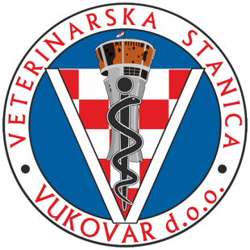
VETERINARSKA STANICA VUKOVAR d.o.o.
SLUŽBA DDD
Bana Josipa Jelačića 97
32011 Vukovar
OIB: 24521029367
Tel/fax: 032/410-060
vsv.ddd@gmail.com
www.vsvu.hr

Ur.br.: 02/AO - 61 - 2021
U Vukovaru, 05. srpnja 2021

Obavijest o suzbijanju komaraca

Dana 06. srpnja 2021g. u vremenu od 20:30 do 22:00h Veterinarska stanica Vukovar d.o.o. vršiti će tretman suzbijanja komaraca s zemlja na području mjesta Negoslavci.

Koristit će se insekticidi odobreni od Ministarstva zdravlja RH i preporuke Svjetske zdravstvene organizacije za primjenu u naseljenim mjestima, koji su bez štetnih učinaka na zdravlje ljudi i toplokrvnih životinja.
Ipak molimo građane koji imaju problema sa zdravljem da u vrijeme akcije ne izlaze kuća i da zatvore prozore.
Ukoliko vremenske prilike ne dozvole tretiranje, akcija će se obaviti slijedećeg dana, odnosno kada to bude moguće.
Za vrijeme tretiranja komaraca pčelari trebaju skloniti košnice.

Direktor društva
Tomislav Šota, dr.vet.med

